

รายงานสรุปผลการประเมินความพึงพอใจ ของผู้ใช้บริการเทศบาลตำบลนาสาร
ประจำปีงบประมาณ 2564

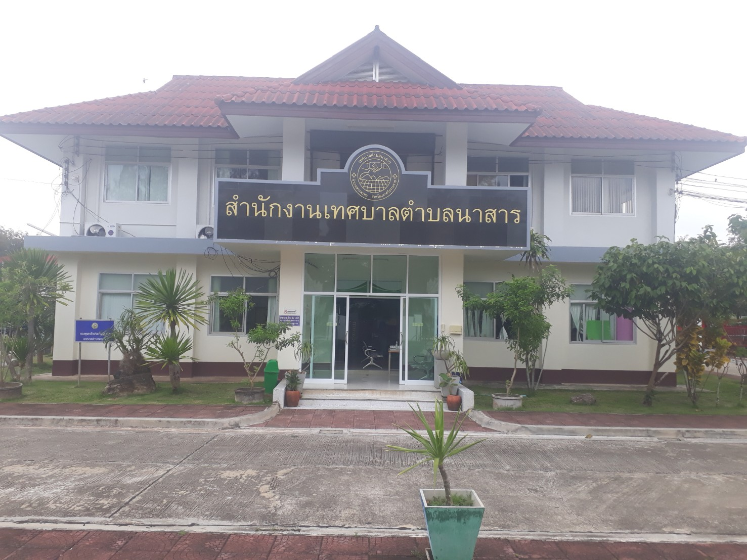

เทศบาลตำบลนาสาร
อำเภอพระพรหม จังหวัดนครศรีธรรมราช

รายงานสรุปผลการประเมินความพึงพอใจ ของผู้ใช้บริการเทศบาลตำบลนาสาร
ณ วันที่ ๑ ตุลาคม 2564
รายงานสรุปผลการประเมินความพึงพอใจของเทศบาลตำบลนาสาร ณ วันที่ 1 ตุลาคม 25๖๔ เพื่อใช้ในการประสานงานติดต่อและบริหารจัดการบริการให้กับประชาชนผู้มาขอรับการบริการและติดต่อกับเทศบาลตำบลนาสาร และเพื่อเป็น ข้อมูลประกอบการวัดผลสัมฤทธิ์และเป็นแนวทางในการพัฒนาปรับปรุงการปฏิบัติงานของเจ้าหน้าที่ ให้มีประสิทธิภาพ มากยิ่งขึ้น จึงได้ดําเนินการสํารวจความพึงพอใจ โดยการจัดทําแบบสอบถามระดับความพึงพอใจของผู้ใช้บริการ ตั้งแต่ปีงบประมาณ 2564 เพื่อนําข้อมูลไปใช้ในการ พัฒนา ปรับปรุง ต่อไป
เทศบาลโดยการประชาสัมพันธ์โดยตรง และประชาสัมพันธ์ผ่านเว็บไซต์เทศบาล และมีผู้ตอบแบบสอบถามฯ ทั้งหมด จํานวน 150 ฉบับ โดยใช้ระยะเวลา ในการประชาสัมพันธ์ในปีงบประมาณ พ.ศ.2564 โดยใช้หลักเกณฑ์การ ประเมินผล ดังนี้
ระดับคะแนน ค่าเฉลี่ย ระดับความพึงพอใจ
5 4.51 - 5.00 มากที่สุด
4 3.51 - 4.50 มาก
3 2.51 - 3.50 ปานกลาง
2 1.51 - 2.50 น้อย
1 1.00 - 1.50 น้อยที่สุด
ส่วนที่ 1 ข้อมูลทั่วไปของผู้ตอบแบบสอบถาม
1.เพศ
เพศ | จำนวน | ร้อยละ
ชาย | 56 | 37
หญิง | 94 | 62
รวม | 150 | 100

2.ระดับการศึกษา
วุฒิการศึกษา | จำนวน (คน) | ร้อยละ
ปริญญาตรี | 15 | 10
ปวส/ปวช | 20 | 13
มัธยม | 35 | 23
ประถม | 80 | 53
รวม | 150 | 100

-2-
2.ประเภทบุคคล
ประเภทบุคคล | จำนวน (คน) | ร้อยละ
ข้าราชการ/เจ้าหน้าที่ของรัฐ | 17 | 11
ประชาชนในพื้นที่ตำบลนาสาร | 133 | 88
รวม | 150 | 100
ส่วนที่ ๒ ข้อมูลความพึงพอใจ
ประเด็นคำถามวัดความพึงพอใจ | ระดับความพึงพอใจ |  |  |  |  | ค่าเฉลี่ย | ระดับความพึงพอใจ
ประเด็นคำถามวัดความพึงพอใจ | 5 | 4 | 3 | 2 | 1 | ค่าเฉลี่ย | ระดับความพึงพอใจ
1. เจ้าหน้าที่ที่ให้บริการมีความกระตือรือร้น และมี ความพร้อมในการให้บริการ | 80  (53.33) | 52  (34.67) | 18  (๑๒) | - | - | 4.41 | มากที่สุด
2.มีอัธยาศัยไมตรีและมนุษย สัมพันธ์ที่ดีในการติดต่อสื่อสาร | 85  (56.67 | 55  (36.67) | 10  (6.66) | - | - | 4.50 | มากที่สุด
3.การให้บริการเป็นไปตามกรอบระยะเวลาที่กำหนดในคู่มือการให้บริการประชาชน | 78  (52) | 63  (42) | 9  (6) | - | - | 4.46 | มากที่สุด
4 ผู้มาติดต่อได้รับคำแนะนำเป็นไปตามระเบียบกฎหมายที่ถูกต้อง | 90  (60) | 50  (33.33) | 10  (6.67) | - | - | 4.53 | มากที่สุด
๕.การให้บริการมีความสะดวก รวดเร็ว ตามกำหนด | 101  (67.33) | 19  (12.67) | 30  (20) | - | - | 4.47 | มากที่สุด
6.สถานที่มีความเหมาะสมในการติดต่องานราชการ | 111  (74) | 39  (26) | - | - | - | 4.74 | มากที่สุด

จากข้อมูลการสํารวจและการประเมินความพึงพอใจในภาพรวมการบริการประชาชน

1. เจ้าหน้าที่ที่ให้บริการมีความกระตือรือร้น และมี ความพร้อมในการให้บริการมีความพึงพอใจมากที่สุดร้อยละ53 มาก ร้อยละ 34 ปานกลาง ร้อยละ 12
2.มีอัธยาศัยไมตรีและมนุษยสัมพันธ์ที่ดีในการติดต่อสื่อสาร มีความพึงพอใจมากที่สุดร้อยละ56 มาก ร้อยละ36 ปานกลางร้อยละ 6
3. การให้บริการเป็นไปตามกรอบระยะเวลาที่กำหนดในคู่มือการให้บริการประชาชนมีความพึงพอใจมากที่สุดร้อยละ 52 มากร้อยละ 42 ปานกลางร้อยละ 6

-3-
4.ผู้มาติดต่อได้รับคำแนะนำเป็นไปตามระเบียบกฎหมายที่ถูกต้องมีความพึงพอใจมากที่สุดร้อยละ60 มากร้อยละ 33 ปานกลางร้อยละ 6
๕.การให้บริการมีความสะดวก รวดเร็ว ตามกำหนด มีความพึงพอใจมากที่สุดร้อยละ 67 มากร้อยละ12 ปานกลางร้อยละ20
6สถานที่มีความเหมาะสมในการติดต่องานราชการ.มีความพึงพอใจมากที่สุดร้อยละ 74 มากร้อยละ26

***************************

